AUTORIZAÇÃO DE INTERVENÇÃO AMBIENTAL VINCULADA À DNP Nº 121/2025

O Conselho Municipal de Conservação e Defesa do Meio Ambiente, encarregado de implantar a Política Municipal de Meio Ambiente, fazendo cumprir a Legislação Ambiental vigente, no uso de suas atribuições, conferidas pela Lei Federal nº 12.651 de 25 de maio de 2012 e pela Lei Estadual nº 20.922, de 16 de outubro de 2013, AUTORIZA O CORTE DE ÁRVORES ISOLADAS NATIVAS VIVAS, conforme especificado abaixo:

- PROCESSOS ADMINISTRATIVOS: Nº 19.367/2025
- DADOS DO EMPREENDEDOR
2.1. NOME: Armando de Oliveira |  |  | 2.2. CPF: ***.939.746-**
2.3. ENDEREÇO: Fazenda Esmeril, lugar denominado Dourados – Matrículas 4.029 e 1.996
- DADOS DO EMPREENDIMENTO
3.1. NOME: Fazenda Esmeril, lugar denominado Dourados – Matrículas 4.029 e 1.996 |  |  | 3.2. CPF: ***.939.746-**
3.3. ENDEREÇO: Saída pelo bairro Serra Negra, percorrer 3,34 km na estrada vicinal, à direita percorrer 0,77 km chegando-se à propriedade.
- DADOS DO EXPLORADOR
4.1. NOME: Armando de Oliveira |  |  | 4.2. CPF: ***.939.746-**
4.3. ENDEREÇO: Fazenda Esmeril, lugar denominado Dourados – Matrículas 4.029 e 1.996
4.4. Nº DO REGISTRO DO IEF:--- |  |  |  | 4.5. CATEGORIA DO REGISTRO DO IEF:---
- DADOS DA EXPLORAÇÃO
5.1. INTERVENÇÃO AMBIENTAL AUTORIZADA: Corte de 245 árvores isoladas nativas vivas.
5.2. MOTIVO DA SUPRESSÃO: Plantio de culturas anuais.
5.3 COORDENADASDO PONTO CENTRAL DA(S) ÁREA(S) DE SUPRESSÃO: DATUM WGS-84. | 5.3.1. PONTO 1  WGS84 |  | X (Longitude): 297396.15 mE
 |  |  | Y (Latitude): 7908306.89 mS
5.5. INTERVENÇÃO EM APP: () SIM (X) NÃO
5.6. TIPO DE VEGETAÇÃO SUPRIMIDA: (X) NATIVA () EXÓTICA () NÃO SE APLICA
5.7. ESPÉCIES INDEFERIDAS: 07 pequis, 01 ipê – amarelo e 02 guatambu-peroba.
- MATERIAL LENHOSO
6.1. RENDIMENTO: 70,072 m³. |  | 6.2. DESTINAÇÃO: Utilizado na própria propriedade.
  - MEDIDA COMPENSATÓRIA: Ver Condicionantes no item 01.

7. CONDICIONANTES CONFORME ESTABELECIDO NA DNP 121/2025 – DNP 19.367/2025

ITEM | DESCRIÇÃO DA CONDICIONANTE | PRAZO
01 | Apresentar comprovante de depósito de R$26.772,62 (vinte e seis mil, setecentos e setenta e dois reais e sessenta e dois centavos)ao Fundo Municipal do Meio Ambiente como forma de compensação ambiental. | Prazo imediato após assinatura do Termo de compromisso de cumprimento de medida compensatória
02 | Apresentar relatório técnico-fotográfico, com coordenadas geográficas, com ART, comprovando a existência das árvores protegidas por lei específica e ameaçadas de extinção indeferidas para corte: 07 pequis, 01 ipê-amarelo, 02 guatambu-peroba. | 30 dias após a etapa de supressão
03 | Apresentar relatório técnico-fotográfico, com ART, comprovando o cercamento, a manutenção e preservação das áreas protegidas - APP e Reserva legal. Importante ressaltar que a dessedentação de animais em cursos hídricos deve ser feita através de corredor, não admitido o pisoteio de animais em toda a APP. | 180 dias
04 | Na hipótese de realizar abastecimento, limpeza e manutenção de maquinário, mistura de herbicidas e agrotóxicos, armazenamento de produtos agrícolas e embalagens vazias na propriedade, construção de residência, o empreendimento deverá, obrigatoriamente, dispor de instalações adequadas conforme normas legais ambientais estabelecidas. | Durante a vigência da DNP
05 | Informar a Secretaria Municipal de Meio Ambiente de Patrocínio, qualquer ampliação ou novas atividades desenvolvidas pelo empreendimento, Decreto Municipal n°3.372/2017. | Durante a vigência da licença

OBSERVAÇÃO:

*O MATERIAL LENHOSO NÃO PODERÁ SER ENTERRADO OU QUEIMADO.
*ESTA AUTORIZAÇÃO NÃO DISPENSA NEM SUBSTITUI A NECESSIDADE DE OBTENÇÃO/APRESENTAÇÃO, PELO REQUERENTE, DE CERTIDÕES, ALVARÁS, LICENÇAS E AUTORIZAÇÕES DE QUALQUER NATUREZA, EXIGIDOS PELA LEGISLAÇÃO FEDERAL, ESTADUAL E MUNICIPAL.

Validade: 01/10/2035

PATROCÍNIO, 01 DE OUTUBRO DE 2025.

____________________________________
FÁBIO DE CÁSSIO TOREZAN
PRESIDENTE DO CODEMA

ANEXO I

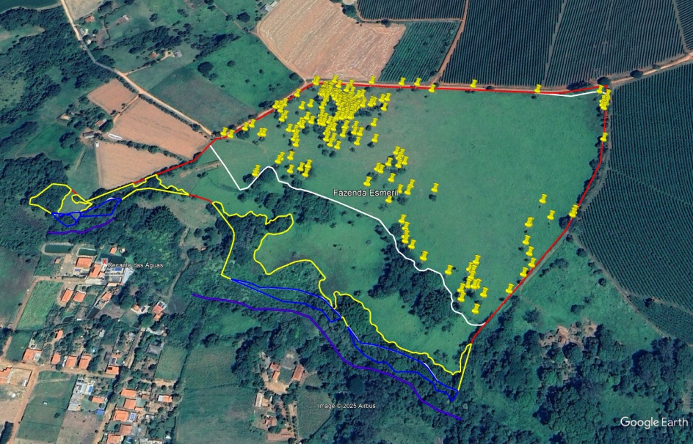
Figura 01: Delimitações das áreas: imóvel - em vermelho; reserva legal proposta no CAR - em amarelo; APP’s - em azul. Área de intervenção em branco – ponto das árvores requeridas para corte. Fonte: Google Earth Pro, SICAR, arquivos digitais P.A. 19.367/2025.

